Промышленная швейная машина

**Jack JK-A5**

Инструкция по эксплуатации



**Характеристики.**

Одноигольная машина Jack JK-А5 челночного стежка с плоской платформой, нижним транспортером и встроенным серводвигателем, с набором автоматических функций предназначена для шитья текстильных материалов двухниточной челночной строчки.

|  |  |  |
| --- | --- | --- |
|  | **Jack JK-А5** | **Jack JK-A5N** |
| **Скорость** | **5000 об/мин** | **5000 об/мин** |
| **Максимальный стежок** | **5 мм** | **5 мм** |
| **Игла** | **DBx1#9-#18(#14)** | **DBx1#9-#18(#14)** |
| **Подъем лапки** | **9-12 мм** | **9-12 мм** |
| **Марка масла** | **New Defrix Oil No.10** | **New Defrix Oil No.10** |
| **Уровень шума** | **L<83 dB(A) при 4000 об/мин** | **L<83 dB(A) при 4000 об/мин** |
| **Контейнер для сбора обрезков** | **нет** | **есть** |

**Содержание**

1. Правила безопасности
2. Подготовка к работе
3. Смазка
4. Заправка нити в машину
5. Настройка натяжение нити
6. Настройка высоты иглодержателя
7. Регулировка давления нажатия на переднюю часть педали
8. Регулировка высоты подъема лапки
9. Причины неисправностей и их устранение
10. Инструкция по установке
11. Требования и условия эксплуатации оборудования
12. Тара и упаковка
13. Указание по выводу из эксплуатации и утилизации
14. **Правила безопасности**
    1. **Предупредительные знаки в инструкции**

Внимательно читайте эту инструкцию и обращайте внимание на значки; это позволит вам использовать машину без вреда для себя и окружающих. Смысл значков объясняется ниже.

|  |  |
| --- | --- |
| C:\Users\IT\Desktop\Инструкция\Картинки\Внимание !.jpg | Так выделяются инструкции, несоблюдение которых может привести к поломке машины и порче окружающих её предметов |
| C:\Users\IT\Desktop\Инструкция\Картинки\рука.jpg | Треугольный значок призван привлечь ваше внимание. Символ, заключённый в треугольник, указывает характер предосторожности, которую необходимо принять. (Например, означает «возможна травма».) |
| C:\Users\IT\Desktop\Инструкция\Картинки\Не делать.jpg | Этот значок помечает то, что вы не должны делать. |
| C:\Users\IT\Desktop\Инструкция\Картинки\земля.jpg | Черный круг указывает вам на то, что вы должны сделать. Символ, находящийся в черном круге, указывает характер действия. (Например, здесь показано, что машину надо заземлить.) |

* 1. **Меры предосторожности**

1. Чтобы избежать возможных травм, при включении машины держите руки подальше от иглы
2. Ни в коем случае, не вставляйте пальцы в отверстие для смены челночной нити, пока машина работает.
3. Обязательно выключите питания, прежде чем наклонять головку машины или снять V-образный ремень.
4. Выключайте питание каждый раз, когда оператор(швея) покидает рабочее место
5. Во время работы будьте осторожны, чтобы ваша голова или руки другого человека не приблизились к маховику. В рабочей зоне не должно быть ничего лишнего.
6. Если на вашей машине установлены крышка на ремень и защита пальцев, то нельзя эксплуатировать машину без них.
7. Не мойте голову машины при включенном электропитании.
8. **Подготовка к работе**

**2.1 Перед работой**

1. Никогда не включайте машину, если масляный поддон не заполнен маслом.
2. После включения машины проверьте направление вращения двигателя. Чтобы это сделать, поверните маховик рукой, опустите иглу вниз, и включите кнопку питания. Наблюдайте за маховиком. (Маховик должен вращаться против часовой стрелки)
3. Убедитесь, что напряжение и фазы (однофазные или трехфазные) выставлены правильно. Проверьте показатели и сравните их с показателями на заводской табличке двигателя.

**2.2. Установка масляного поддона**

Сначала установите держатель и подушку масляного поддона в четыре угла, а затем установите поддон на подставку и стол. Как показано на рисунках 1,2,3,4 убедитесь, что два держателя направленны на оператора во время установки, а две подушки масляного поддона находятся сбоку. Они должны быть соединены с крючком головки машины.

Поставьте голову машины на стол, и соедините их с помощью крючка. Вставьте соединительный крюк головки машины в отверстие основания, после убедитесь, что соединительный крюк вошел в основание головки, как это показано на рисунке.

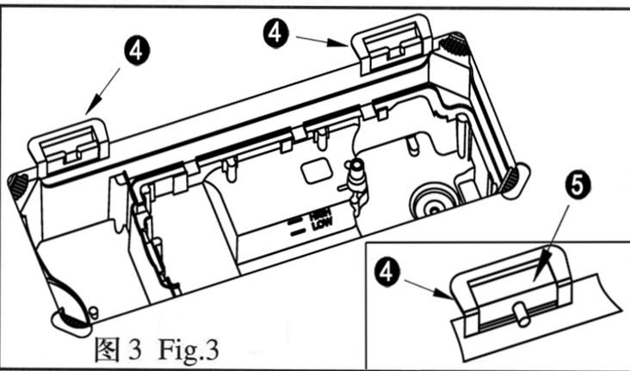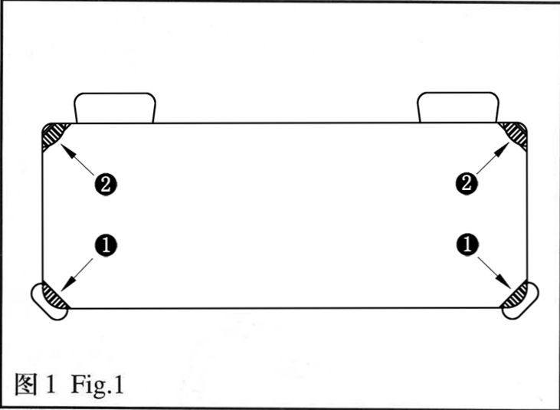

Рис. 3

Рис. 1

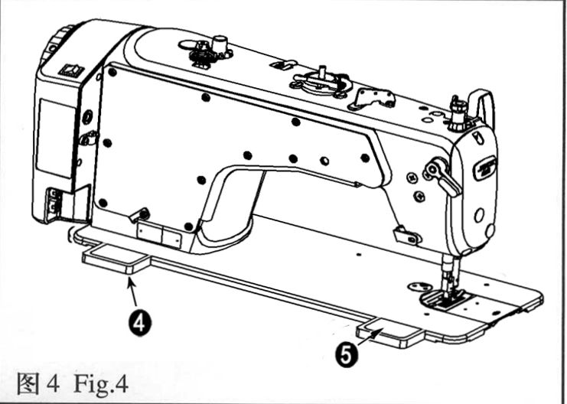

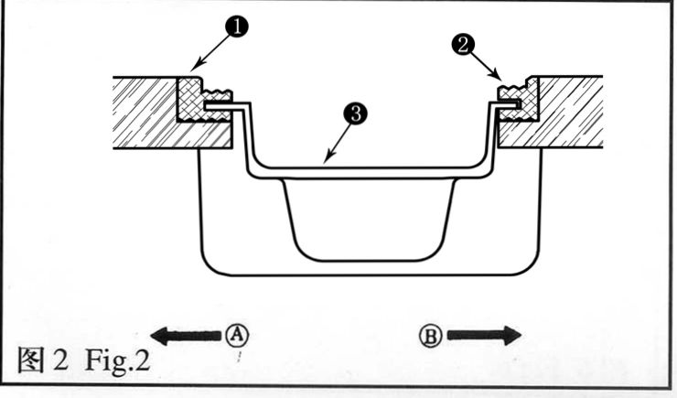

Рис. 4

Рис. 2

**3. Смазка**

|  |  |
| --- | --- |
| C:\Users\IT\Desktop\Инструкция\Картинки\Не делать.jpg | Смазочные масла, используемые в швейной промышленности, могут приводить к аллергическим явлениям у обслуживающего персонала. При выполнении смазки необходимо соблюдать правила личной гигиены и промышленной санитарии. |
|  |  |

Информация о масле дана в таблице технических характеристиках машины.

**Перед включением машины:**

1. Залейте масло в поддон до отметки High A (рис.5).
2. Если уровень масла станет меньше этой отметки, в процессе эксплуатации машины, то долейте масло до необходимого уровня.
3. После заливки масла и включения машины вы увидите брызги масла на маслоотражающем колпачке. Это значит, что уровень смазки достаточен.
4. Обратите внимание, что количество разбрызгиваемого масла не связано с количеством смазочного масла.

**Внимание!!!**

Если вы впервые управляете машиной после установки или после длительного периода неиспользования, то необходимо запустить машину на 1800 - 2200 об/мин и дать ей поработать около 10 минут.

Количество масла, подаваемого на детали под боковой крышкой головки машины, регулируется в соответствии рисунком 6

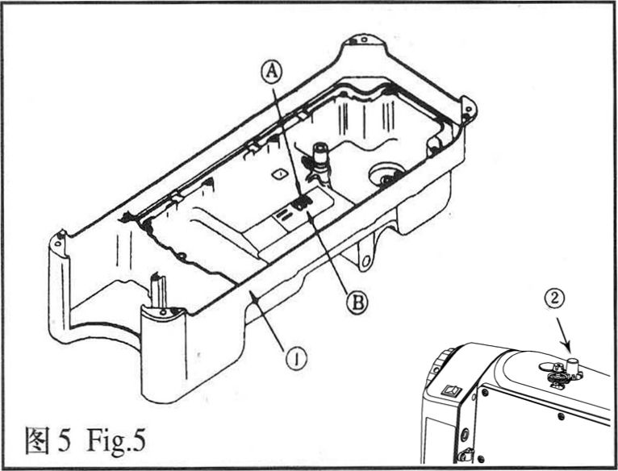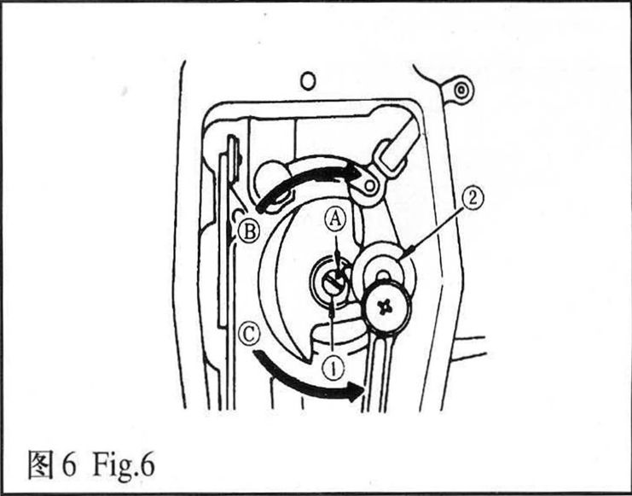

Рис. 6

Рис. 5

**4. Заправка нити в машину**

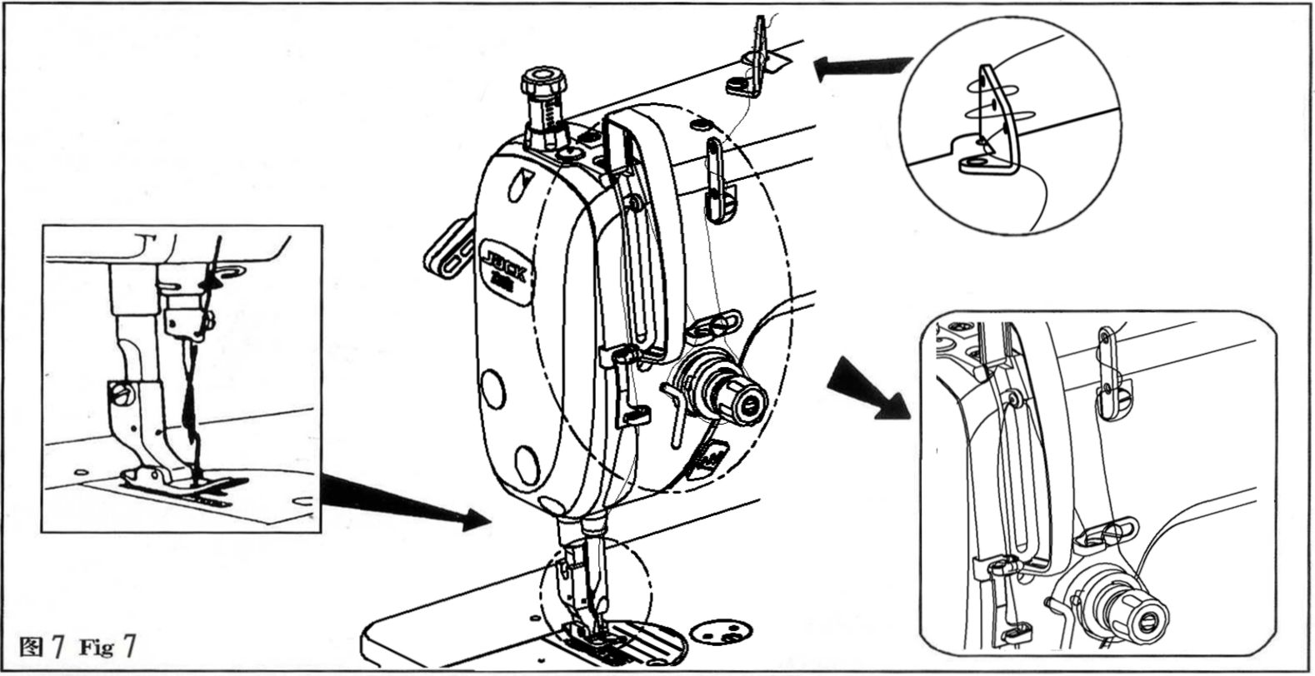**Заправка верхней нити производится в соответствии с рисунком 7**

Рис. 7

**Заправка нижней нити производится в соответствии с рисунком 8**

|  |  |
| --- | --- |
| C:\Users\IT\Desktop\Инструкция\Картинки\рука.jpg | Перед тем, как вынимать шпульный колпачок, выключите машину, иначе она может внезапно заработать при случайном нажатии на педаль, что может привести к травме. |

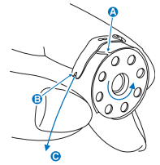

1. Пропустите нитку через отверстие для нити А и вытяните ее в направлении В (рис.8).

Таким образом, нитка должна пройти под пружиной натяжения нитки и выйти из прорези В.

2. Проверьте, чтобы шпулька вращалась в направлении, указанном стрелкой, когда нитка вытягивается в направлении С

Рис. 8

Рис. 8

**5. Регулирование натяжения нити**

**Регулировка натяжения нити иглы. (рис 9)**

1). Отрегулируйте натяжение игольной нити с помощью гайки ① отрегулируйте натяжение в соответствии с характеристиками шитья.

2） Если вы поворачиваете гайку ① по часовой стрелке (в направлении A), натяжение нити увеличивается.

3） Если вы поворачиваете гайку ① против часовой стрелки (в направлении B), натяжение будет уменьшаться.

**Регулировка натяжения нити шпульки (рис 9)**

1). Если вы поворачиваете винт регулировки натяжения ② по часовой стрелке (в направлении C), натяжение нити шпульки будет увеличиваться.

2） Если вы поворачиваете винт © против часовой стрелки (в направлении D) натяжение нити шпульки будет уменьшаться.

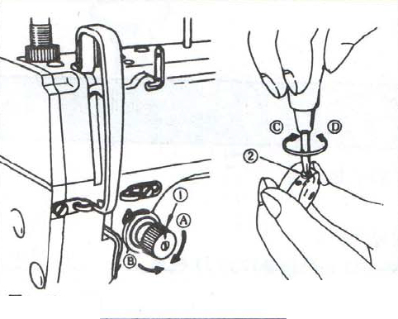

Рис. 9.

**6. Настройка высоты иглодержателя**

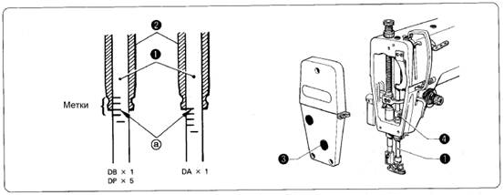

Рис. 10

Метка "а", которая является второй, если считать от нижнего края игловодителя (1) (четвертой снизу, если используется игла DAxl), должна быть совмещена с нижним краем кольца игловодителя (D)(2) как показано на рисунке, когда игловодителя (1) находиться в своем самом нижнем положении.

1. Поворотом махового колеса опустите игловодитель (1) в самое нижнее положение.

2. Снимите масляный колпачок (3).

3. Ослабьте винт (4) и сдвиньте игловодитель (1) вверх или вниз, чтобы установить его в нужное положение.

4. Надежно затяните винт (4).

5. Верните на место масляный колпачок (3).

Установка игловодителя под другие типы игл показана на рисунке 10

**6.1 Настройка синхронной работы иглы и челнока.**

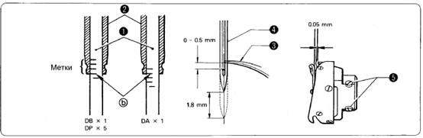

Рис. 11

Носик челнока (3) должен быть выронен с центром иглы (4) когда иглодержатель (1) поднимается из своего самого нижнего положения в положение, при котором метка "Ь", расположенная снизу иглодержателя (1) (третья снизу метка, если используется игла DAxl), совмещается с нижним краем кольца иглодержателя (D) (2), как показано на рисунке.

1. Поворотом махового колеса поднимите иглодержатель (1) из своего самого нижнего  
положения в положение, при котором метка "Ь" совмещается с нижним краем кольца  
иглодержателя (D) (2), как показано на рисунке. (Игла должна подняться на 1,8 мм и  
расстояние между игольным ушком и носиком челнока должно быть в пределах 1-1,5 мм.)

2. Ослабьте фиксирующий винт (5) и выровняйте носик челнока (3) с  
центром иглы (4). Расстояние между носик челнока (3) и иглой (4)  
должно быть примерно 0,05 мм.

3. Надежно затяните фиксирующий винт (5) транспортера вверх или вниз.

4. Затяните винт (2).

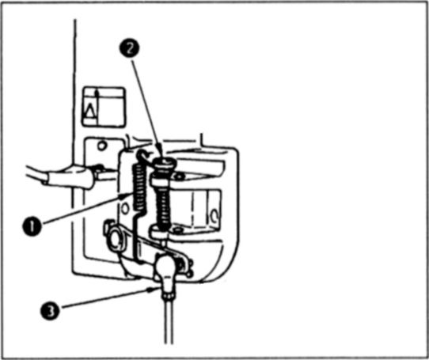**7. Регулировка давления нажатия на переднюю часть педали.**

Это давление можно поменять, изменив установочное положение пружины регулировки давления педали (рис.12).

Давление уменьшается, когда вы вставляете пружину 1 с левой стороны.

Давление увеличивается, когда вы вставляете пружину 1 с правой стороны

Регулировка давления, необходимого для нажатия на заднюю часть педали. Это давление можно регулировать с помощью винта регулятора 2

Давление увеличивается при повороте винта регулятора.

Давление уменьшается, когда вы поворачиваете винт.

Рис. 12

**8 . Регулировка высоты подъема лапки**

Стандартная высота прижимной лапки, поднятая с помощью коленного подъемника, составляет 10 мм. Вы можете отрегулировать подъем прижимной лапки до 13 мм с помощью регулировочного винта подтяжки. 1. Рис 13

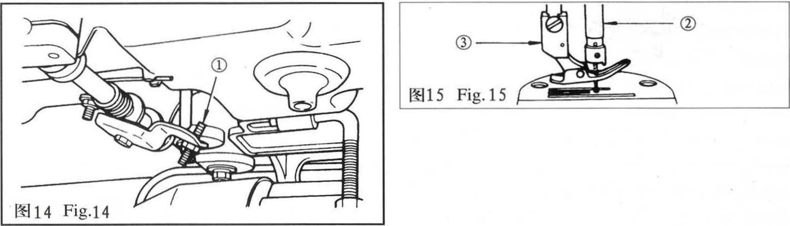

Рис. 13

Когда вы отрегулировали подъем прижимной лапки до 10 мм, убедитесь, что нижний конец игловодителя 2 в самом нижнем положении не касается прижимной лапки 3. рис 14



Рис. 14

**9. Причины неисправностей и их устранение**

|  |  |  |
| --- | --- | --- |
| Неисправность | Причина | Устранение |
| 1. Обрыв ниток | 1. Некачественные нитки: недостаточной крепости, неровные, с узелками. | Сменить катушку с нитками. |
| 1. Слишком большое натяжение ниток. | Ослабить натяжение соответствующей нитки. |
| 1. Некачественная игла с плохо располированным ушком, с заусеницами в желобках. | Сменить иглу. |
| 1. Отверстие под иглу в игольной пластинке разболталось, имеет неровню поверхность, заусеницы разубрины. | Сменить игольную пластинку, если нельзя исправить изношенное отверстие располировкой. |
| 1. Негладкие места прохождения ниток с зазубринами, заусеницами, царапинами. | Заполировать или заменить соответствующие изношенные детали новыми. |
| 1. Неправильная заправка верхней нитки. | Проверить заправку верхней нитки. Сменить иглу. |
| 1. Пропуски стежков | 1. Тупая или погнутая игла. | Сменить иглу. |
| 1. Игла слишком тонка для выбранной нитки и нитка не свободно проходит через ушко. | Сменить иглу. |
| 1. Неправильная установка иглы по челноку | Точно соблюдать порядок и все требования установки игловодителя и челнока. |
| 1. Поломка иглы | 1. Неправильный выбор иглы | Нельзя шить слишком тонкой иглой толстые материалы и прошивать толстые швы. |
| 1. Неправильное шитье. | Во время шитья не тянуть материал рукой: подача обеспечивается машиной. |
| 1. Неравномерная подача | 1. Затупились зубцы у зубчатой рейки (двигателя ткани). | Замена изношенных деталей. |
| 1. Износилась рабочая поверхность нажимной лапки. | Замена изношенных деталей. |
| 1. Нагревание челнока | 1. Недостаточное поступление смазки к челноку. | Увеличить приток смазки к челноку. Сменить загрязнившиеся фитили. |

**10.Инструкция по установке**

* 1. **Спецификация**

|  |  |  |  |
| --- | --- | --- | --- |
| Тип | АНЕ59 | Рекомендуемое напряжение | AC 220 ±20%V |
| Частота питания | 50Hz/60Hz | Максимальная мощность | 550W |

* 1. **Подключение разъемов интерфейса**

Педали и голова устройства подключаются к соответствующему положению в задней части контроллера, как показано на рисунке 16. Проверьте, надежно ли вставлена вилка.



Рис.16 Схема гнезда контроллера

①Разъём для педалей;

② Разъем подъемника;

③ Разъём головы машины.

|  |  |  |
| --- | --- | --- |
| **1** | **VDD (+32V)** | **+32V** |
| **2** | **VDD (+32V)** | **+32V** |
| **3** | **+5V** | **+5V** |
| **4** | **GND (+5V)** | **5V GND** |
| **5** | **GND (+5V)** | **5V GND** |
| **6** | **VDD (+32V)** | **+32V** |
| **7** | **VDD (+32V)** | **+32V** |
| **8** | **JX** | **Обрезка** |
| **9** | **DWQ** | **RP вход** |
| **10** | **SI** | **Вход сенсора** |
| **11** | **DIN2** | **Позиционер иглы** |
| **12** | **DIN1** | **BT SW** |
| **13** | **DF** | **Возврат** |
| **14** | **SX** | **Режим сна** |

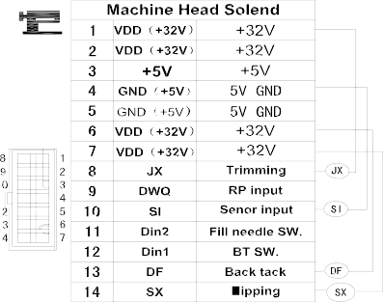 **Голова машины**

|  |  |  |
| --- | --- | --- |
|  | **Подъем** | **лапки** |
| **1** | **VDD** | **+32v** |
| **2** | **Dout** | **Dout3** |



|  |  |  |
| --- | --- | --- |
|  | **Интерфейс** | **педали** |
| 1 | **Педаль** | **Сигнал педали** |
| 2 | **GND** | **5V GND** |
| 3 | **VCC** | **+5V** |
| 4 |  |  |
| 5 |  |  |
| 6 |  |  |

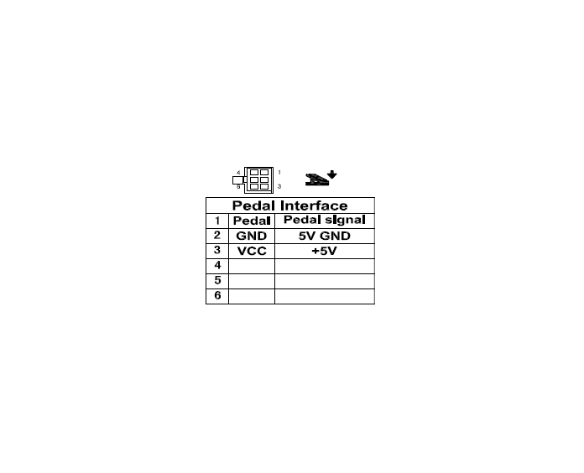

Рис. 17. Интерфейс контроллера.

## **. Подключение и заземление**

Квалифицированный инженер-электрик, должен подготовить проект заземления системы. Перед включением машины, её использованием, вы должны убедиться, что розетка на входе переменного тока надежно заземлена.



**Все линии электропередач, сигнальные линии, линии заземления и проводка не должны накладываться на другие объекты или чрезмерно искажаться, чтобы обеспечить безопасность использования!**

# **10.4 Панель управления**

## **Инструкция по эксплуатации панели управления.**

В рабочем режиме, на ЖК-дисплее панели индикаторов будут отображаться текущие шаблоны шитья, различные параметры, начальная и конечная закрепки, а также прижимная лапка, позиционер иглы, обрезка. Панель управления изображена ниже:

Рис. 18 Панель управления.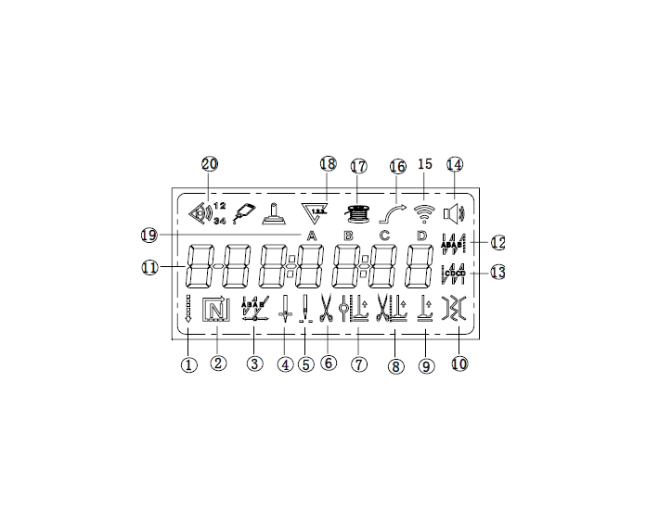

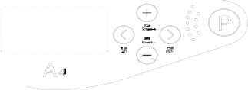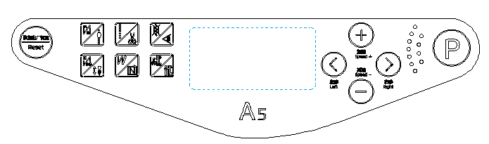

|  |  |  |
| --- | --- | --- |
| **Индекс** | **Описание** | **Иконка** |
| 1 | Простое шитье |  |
| 2 | Многосегментное шитьё |  |
| 3 | W – сегментное шитье |  |
| 4 | Нижнее положение иглы | C:\Users\ManagerTMT\Desktop\Без имени.png |
| 5 | Верхнее положение иглы | C:\Users\ManagerTMT\Desktop\Без имени.png |
| 6 | Автоматическая обрезка | C:\Users\ManagerTMT\Desktop\Без имени.png |
| 7 | Подъем лапки в конце шитья | C:\Users\ManagerTMT\Desktop\Без имени.png |
| 8 | Подъем лапки после обрезки |  |
| 9 | Прижимная лапка | C:\Users\ManagerTMT\Desktop\Без имени.png |
| 10 | Зажим нитки при обрезке |  |
| 11 | Номерной экран |  |
| 12 | Настройки начальной закрепки |  |
| 13 | Настройки конечной закрепки |  |
| 14 | Голосовые функции |  |
| 15 | Система связи |  |
| 16 | Мягкий старт | C:\Users\ManagerTMT\Desktop\Без имени.png |
| 17 | Количество игл |  |
| 18 | Количество времени |  |
| 19 | Сегмент шитья | ABCD |
| 20 | Индукционная автоматическая прижимная лапка |  |

|  |  |  |
| --- | --- | --- |
| **Иконка** | **Наименование** | **Описание** |
| C:\Users\ManagerTMT\Desktop\Без имени1.png | Клавиша установки параметров | При загрузке зажмите Ⓟ чтобы войти в режим параметров. После изменения параметров, нажмите клавишу Ⓟ для сохранения. Затем зажмите Ⓟ и удерживайте кнопку, чтобы выйти из этого режима. |
| C:\Users\ManagerTMT\Desktop\Без имени1.png | Прижимная лапка | В обычном режиме шитья, нажмите на клавишу (изобр. на иконке). Переключение производится между циклами шитья и после завершения при автоматической подрезки нити. |
| C:\Users\ManagerTMT\Desktop\Без имени1.png | Начало закрепкой | При нажатии происходит переключение разных типов закрепок. (Отсутствие закрепки, однократная закрепка, двойная закрепка). Когда загорается значок на ЖК-дисплее, вы можете установить значения A, B. Число стежков по умолчанию 0 ~ F соответствует строчке 0 ~ 15 стежкам. |
| C:\Users\ManagerTMT\Desktop\Без имени1.png | Завершение закрепкой | 1. При нажатии происходит переключение разных типов закрепок. (Отсутствие закрепки, однократная закрепка, двойная закрепка). Когда загорается значок на ЖК-дисплее, вы можете установить значения С, D. Номер иглы по умолчанию 0 ~ F соответствует строчке 0 ~ 15 стежкам.  2. Длительное нажатие клавиши позволяет изменить положение иглы. |
| C:\Users\ManagerTMT\Desktop\Без имени.png | Подъем лапки / Автоматическая кнопка подъема прижимной лапки | 1. Нажатие на ЖК-дисплее этого значка (на изобр. слева) означает включение функции подъема лапки. Нажмите еще раз, и эта функция отключится.  2. Нажав иконку (на изобр. справа) на ЖК-дисплее, активируется функция автоматической прижимной лапки. Длительное нажатие этой кнопки выключает функцию подъема лапки. |
| C:\Users\ManagerTMT\Desktop\Без имени.png | Шитьё/обрезка  нити | 1. Короткое нажатие на кнопку означает обычное шитьё  2. При длительном нажатие клавиши, загорается значок на ЖК-дисплее, включается автоматическая функция обрезки.  При повторном зажиме этой кнопки,, функция автоматической обрезки отключается. |
| C:\Users\ManagerTMT\Desktop\Без имени.png | W образное шитьё / Сшивание (потайная строчка) | При нажатии клавиши загорается значок на ЖК-дисплее, функция W-образного шитья активирована.   * + 1. Нажатие приведет к включению функции сшивания потайной строчки с несколькими секциями. Длительное нажатие клавиши отключит эту функцию. |
| C:\Users\ManagerTMT\Desktop\Без имени.png | Клавиша установки параметра | Увеличение параметра |
| C:\Users\ManagerTMT\Desktop\Без имени.png | Клавиша установки параметра | Уменьшение параметра. |
| C:\Users\ManagerTMT\Desktop\Без имени.png | Левая клавиша выбора | Выбор ячейки влево. |
| C:\Users\ManagerTMT\Desktop\Без имени.png | Правая клавиша выбора | Выбор ячейки вправо. |

**10.5 Список системных настроек**

**Режим параметров**

|  |  |  |  |
| --- | --- | --- | --- |
| 1. Нажмите клавишу Ⓟ чтобы войти в режим параметров.  2. Нажмите клавиши (<) (>) и (-) (+) и значение параметра изменится.  3. Когда значения параметров увеличились или уменьшились, интерфейс начнет мигать. Короткое нажатие Ⓟ сохранит измененные параметры. При длительном нажатии Ⓟ произойдет возврат к старым настройкам. | | | |
| **NO.** | **диапазон** | **по умолчанию** | **описание** |
| P 99 | 0/1/2 | 1 | Выбор голоса 0: выключено, 1: Китайский, 2:Английский, по умолчанию1 Китайский |
| P0 1 | 200~5000 | 3500 | Максимальная скорость шитья (максимальная скорость) |
| P0 3 | 0/1 | 0 | Позиционер иглы  (0: игла вверху; 1: игла внизу) |
| P 04 | 200~2200 | 1800 | Начальная скорость |
| P 05 | 200~2200 | 1800 | Конечная скорость |
| P 06 | 200~2200 | 1800 | Постоянная скорость шитья (W-шитьё) |
| P 09 | 0/1 | 0 | Лёгкий старт шитья (0:выключено ; 1: включено) |
| P1 5 | 0/1/2 | 0 | Режим коррекции строчки 0: непрерывный；1: полустежок；2: единый стежок |
| P1 7 | 0~9999 | 3000 | Автоматическая установка чувствительности прижимной лапки (между максимальным и минимальным значениями параметра 02C) |
| P1 8 | 1~70 | 24 | Баланс стежка для начала обратного прикрепления No.1 (Потяните компенсацию) |
| P1 9 | 1~70 | 20 | Баланс стежка для возврата назад No.2 (Освобождение от компенсации) |
| P 24 | 0~1024 | 150 | Точка обрезки педали |
| P 25 | 1~70 | 24 | Расстояние от стежка до конца кромки №1 |
| P 26 | 1~70 | 20 | Расстояние от стежка до конца кромки №2 |
| P2 7 | 0~9999 | 0 | Автоматический подъем лапки через определенное время |
| P3 0 | 0~31 | 0 | Работа двигателя: 0: нормальная работа 1-31: управление крутящим моментом |
| P3 1 | 10~60 | 20 | Обрезка по завершению (после работы) |
| P 45 | 1~10 | 1 | Обратный стежок и подъема лапки в начале работы. |
| P 46 | 1~10 | 1 | Обратный стежок и подъем лапки по завершению |
| P4 7 | 200~360 | 360 | После обрезки нити (возврат к функции обрезки нити) |
| P 49 | 100~500 | 250 | Скорость обрезки |
| P 50 | 100~500 | 150 | Максимальное время электромагнитного подъема лапки |
| P5 1 | 1~10 | 1 | Электромагнит подъема лапки во время цикла |
| P 52 | 0~800 | 200 | Задержки запуска при нажатии нижнего колонтитула |
| P5 3 | 0/1 | 1 | Функция подъема лапки выбор  0: не активна 1: активна |
| P 54 | 1~10 | 1 | Электромагнит подъема лапки во время закрытия цикла. |
| P 56 | 0/1 | 1 | Положение иглы после включения питания：  0: не активно 1: активно |
| P5 7 | 0~600 | 0 | Защита от подъема прижимной лапки – 100 мс |
| P 60 | 200~5000 | 3000 | Максимальная скорость шитья (автоматически установленная скорость) |
| Р 63 | 0 | 0 | Специальные режимы:  0: нормальный режим  1: режим простого шитья  2: измерение начального угла двигателя (не снимайте ремень)  3: Автоматическая установка шкива (синхронизатор и ремень не удаляются)  4: Автоматический тестовый модуль 1 (он имеет позиционер иглы для автоматического тестирования, запуска и остановки). |
| P 66 | 2 | 2 | 2 определения функции входа (функция предохранителя челночного стежка) |
| P 68 | 0~5000 | 3500 | Максимальная скорость работы головы машины |
| P7 1 | 0~50 | 0 | Регулировка замедления, меньшие значения и более быстрая скорость (время запуска) |
| P7 6 | 1~500 | 70 | Время полного выключения электромагнитного генератора. |
| P7 8 | 10~359 | 120 | Начальный угол |
| P7 9 | 11~359 | 318 | Конечный угол |
| P A 0 | 1～9999 | 5000 | Время задержки датчика удаления ткани после спуска прижимной лапки. |
| P A 1 | 0~600 | 50 | Время задержки ткани при включении датчика. Поднимите подъемную лапку. Затем опустите её. |
| P A 5 | 0-2 | 0 | 0: звуковое сопровождение 1: только голос 2: только звук нажатия клавиши |
| P A 6 | 1～100 | 1 | Счетчик игл (пропорциональное значение) |
| P A 7 | 1～9999 | 1 | Счетчик игл (общий объем) |
| P A 8 | 0～6 | 0 | Счетчик игл установлен на режиме:  0 – выключен,  1 – подсчет циклов, счетчик возрастания,  2 – подсчет циклов, счетчик убывания.  3 – по возрастанию. При достижении определенного значения, двигатель перестает работать.  4 - по убыванию, когда достигнуто заданное значение, Двигатель перестает работать |
| P A 9 | 1～100 | 1 | Счетчик обрезки (объем) |
| P A A | 1～9999 | 1 | Счетчик обрезки (значение) |
| P A B | 0～4 | 0 | Счетчик обрезки установлен на режиме:  0 – выключен  1 – подсчет циклов, счетчик возрастания  2 – подсчет циклов, счетчик убывания  3 – по возрастанию. При достижении определенного значения, двигатель перестает работать.  4 - по убыванию, когда достигнуто заданное значение, Двигатель перестает работать |

**Режимы на экране**

|  |  |  |  |
| --- | --- | --- | --- |
| **No.** | **Описание** | **No.** | **Описание** |
| 01 0 | Подсчет количества игл | 0 25 | Напряжение при нажатии на педаль |
| 01 1 | Счетчик швейных изделий | 0 26 | Соотношение между мотором и машиной |
| 01 2 | Реальная скорость | 02 7 | Время работы двигателя |
| 01 3 | Положение кодировщика | 0 28 | Напряжение выборки взаимодействия |
| 0 20 | Постоянное напряжение | 0 29 | Облегченная версия |
| 02 1 | Скорость машины | 03 0-0 3 7 | История кодов ошибок |
| 0 22 | Фазовый ток | 0 2 A | Аналоговый вход 1 |
| 02 3 | Начальное значение электрического угола | 0 2 B | Аналоговый вход 2 |
| 0 2 4 | Угол машины | 0 2 C | Счетчик ошибок |

**Предупреждающее сообщение**

|  |  |  |
| --- | --- | --- |
| **Код аварийного сигнала** | **Описание** | **Корректировка** |
| ALA-2 | Подсчет стежков | Счетчик достигает предела. Нажмите клавишу, чтобы сбросить счетчик. |
| ALA-3 | Подсчет стежков для сшивания | Счетчик достигает предела. Нажмите клавишу, чтобы сбросить счетчик. |
| PoDoFF | Питание выключено | Подождите 30 секунд, затем включите питание |
| Arп UP | Сигнал аварийного выключения | Настройте машину на правильное положение |

**Режимы ошибок**

В случае возникновения кода ошибки в первую очередь проверьте:

1.Убедитесь в правильности подключения машины;

2.Перезагрузите основные настройки и повторите попытку.

|  |  |  |  |  |
| --- | --- | --- | --- | --- |
| **Код ошибки** | **Описание** | **Решение** | | |
| Err- 0 1 | Аппаратная перегрузка напряжения | Выключите питание и перезапустите его через 30 секунд. Если контроллер все еще не работает, замените его и сообщите изготовителю. | | |
| Err- 0 2 | Перегрузка напряжения |
| Err- 0 3 | Низкое напряжение | Проверьте сетевое напряжение и стабилизируйте его | |  |
| Err- 0 4 | Перегрев когда машина выключена | Отключите питание контроллера и проверьте, слишком ли высокое входное напряжение (выше 264 V). Если да, перезапустите контроллер, когда возобновится нормальное напряжение. Если контроллер все еще не работает при нормальном напряжении, замените контроллер и сообщите изготовителю. | | |
| Err- 0 5 | Превышение напряжения при работе |
| Err- 0 6 | Короткое замыкание | Выньте вилку. Если ошибка не пропала, замените блок управления |  | |
| Err- 0 7 | Ошибка измерения  тока двигателя | Выключите питание системы, перезапустите через 30 секунд, чтобы убедиться, что он работает хорошо. Если такой сбой происходит часто, обратитесь за технической поддержкой. | | |
| Err- 0 8 | Двигатель заблокирован | * Устранить медленное вращение швейной машины * Заменить кодировщик - Заменить двигатель | | |
| Err- 0 9 | Неисправность тормозного контура | Проверьте пробку тормозного резистора на электрической плате. Замените блок управления | | |
| Err- 1 0 | Ошибка связи | Проверьте подключение. Замените блок управления. | | |
| Err- 1 1 | Неисправность позиционера иглы машины | Проверьте, линию соединения между синхронизатором и контроллером головки машины, восстановите его и перезапустите систему. Если он все еще не работает, замените контроллер и сообщите изготовителю. | | |
| Err- 1 2 | Неисправность  электроугла двигателя | - Попробуйте 2 - 3 раза после отключения питания  - если он все еще не работает, замените контроллер и сообщите изготовителю. | | |
| Err- 1 3 | Сбой двигателя | Выключите питание системы, проверьте, не отсоединен ли винт датчика электродвигателя или нет, восстановите его и перезапустите систему. Если он все еще не работает, замените контроллер и сообщите изготовителю. | | |
| Err- 1 4 | Ошибка DSP чтения/ записи EEPROM | Выключите питание системы, перезапустите систему через 30 секунд, если она все еще не работает, замените контроллер и сообщите изготовителю. | | |
| Err- 1 5 | Защита двигателя от перегрузки |
| Err- 1 6 | Возврат двигателя |
| Err- 1 7 | Сбой чтения / записи HMI в EEPROM |
| Err- 1 8 | Перегрузка двигателя |
| Er r- 23 | Шейный двигатель заблокировал сбой датчика | * Устранить медленное движение в машине * Заменить кодировщик - Заменить двигатель | | |

# **10.6 Регулировка чувствительности педали**

Педаль начинает перемещаться из исходного положения 136, где двигатель останавливается, замедленное движение с низкой скорости – положение 137. Продолжает ускоренную работу – положение 138. Двигатель начинает ускоряться до максимальной скорости – положение 139. Когда педаль возвращается в положение подъемника – 135, прижимная лапка поднимается. При дальнейшем движении педали, в положение 134, происходит обрезка нити. Регулируя соответствующие параметры, швея может получить правильную реакцию педали, чтобы соответствовать личной привычке.

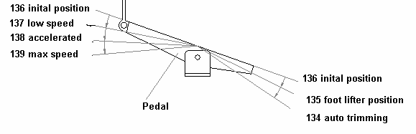

Исходное положение **136**

Низкая скорость **137**

Ускорение **138**

Максимальная скорость **139**

Исходное положение

Подъём лапки

**Педаль**

Обрезка нити

# Таблица кодов ошибок

|  |  |  |
| --- | --- | --- |
| Код ошибки | Причины | Решения |
| 0F | Машина находится в режиме ожидания около 30 минут, после переходит в спящий режим; напряжение  слишком мало. | Нажмите «+» или «-», чтобы разбудить машину; если  все еще показывает «OF», проверьте напряжение. |
| E1 | Двигатель завис.  Вилка двигателя ослаблена или падает | Мотор слишком долго находится в рабочем состоянии. Перезапустите машину через несколько минут;  Проверьте, не слишком ли тяжелая ткань; Проверьте уровень машинного масла; |
| E2 | Неисправен контроллер двигателя | 1. Обычно эта проблема возникает потому что машина слишком много находится в рабочем режиме. Если перезапуск не дает результата, свяжитесь с механиками. |
| E4 | Положение иглы не нормально | Проверьте, правильно ли подключена вилка, не сломан ли кабель. Возможно вилка отсоединена. |
| E5 | Позиционер иглы работает не правильно | Проверьте хорошо ли подключен разъем.  нажмите «-» на 3  секунды, чтобы отключить функцию. |
| E6 | Не корректная работа регулятора скорости | Проверьте соединение  Проверьте подключение вилки и кабеля, их рабочее состояние. |
| E7 | Защита головы машины Безопасное выключение | Проверьте положение головы машины (подвижна или нет).  Выключите функцию, нажав «-» в течение 3 секунд. |
| Eb | Перенапряжение системы | Немедленно отключите питание и проверьте, превышало ли напряжение питания 264 В. Если да, настройте напряжение на исходное и затем начните работу (номинальное напряжение: 220 В) или измените параметр «Y» на 0. |
| Ec | Недостаточное напряжение | Немедленно отключите питание и проверьте показатель напряжения, не ниже ли 154 В. Если да, настройте напряжение на номинальное, затем начните работу (номинальное напряжение: 220 В) или измените параметр «Y» на 0. |

Примечание. После появления ошибки в системе машина не может работать. Панель продолжает отображать код ошибки. Если ошибку не удается устранить, пожалуйста, свяжитесь с производителем.

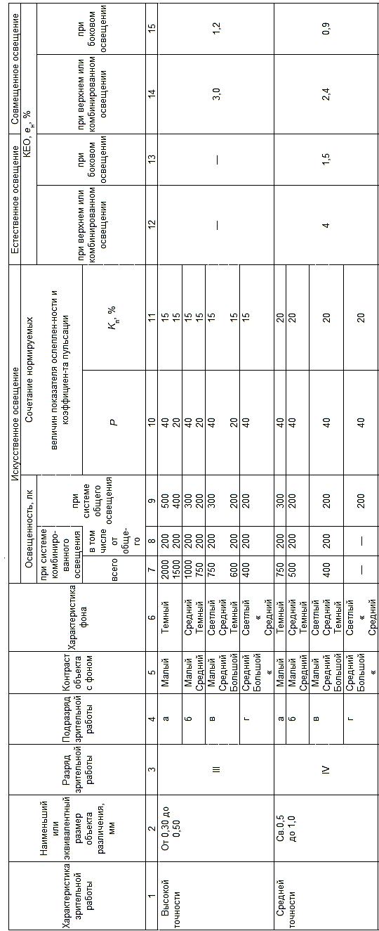

**11. Требования и условия эксплуатации оборудования.**

Уровень освещенности

**11. Электробезопасность**

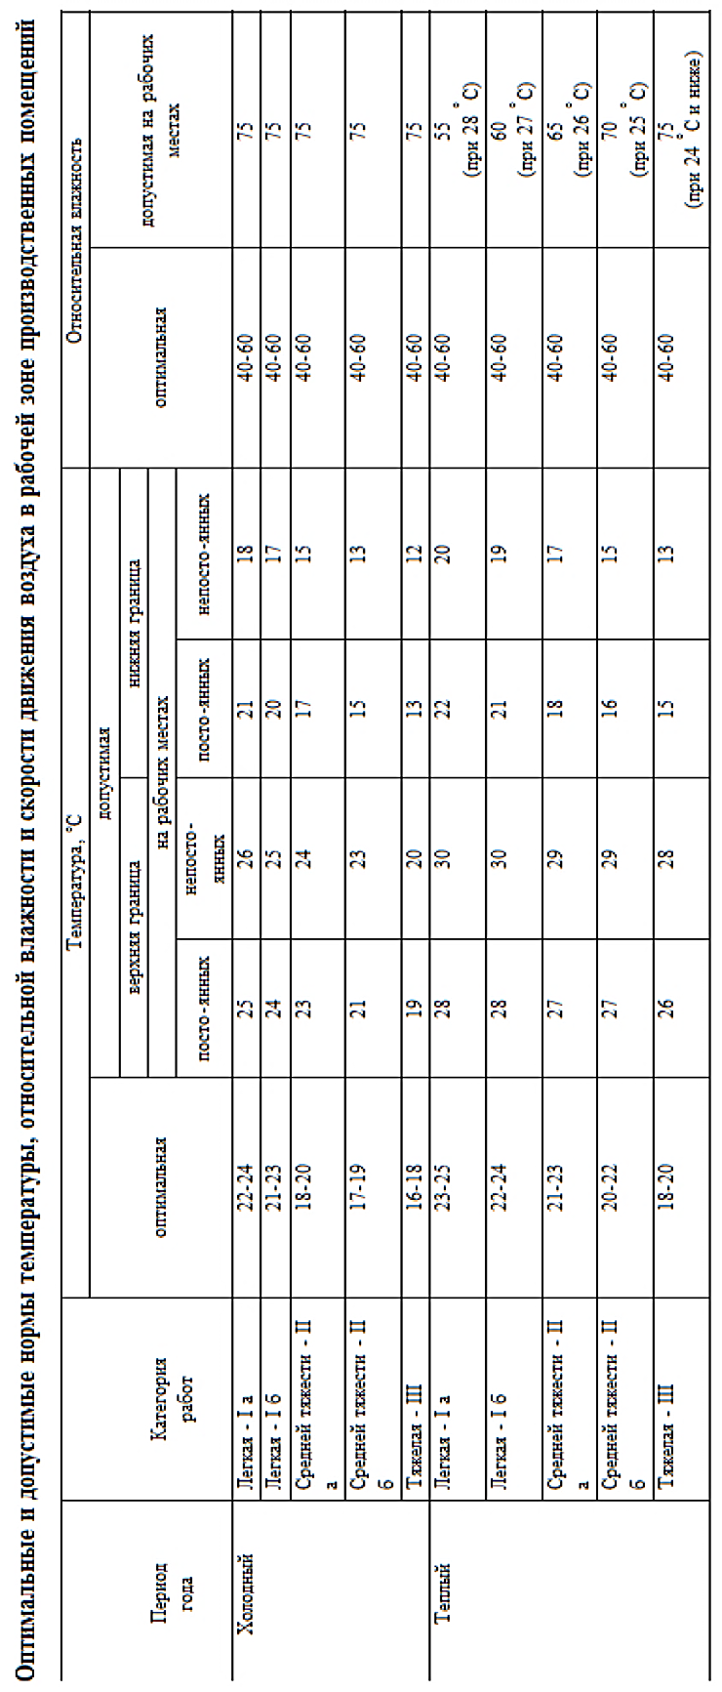

**12.Тара и упаковка.**

1. Перед упаковкой оборудование законсервировано по условиям консервации для группы изделий со сроком хранения до 18 месяцев по ГОСТ 9.014-78.
2. Оборудование поставляется составными частями: швейная головка, стол (в разобранном виде укрупненными сборочными единицами) и электропривод. Части упаковываются в упаковку из гофрированного картона.
3. При упаковке используются материалы: бумага противокорозийная с латексным покрытием по ГОСТ 16295-82, бумага оберточная ГОСТ 8273-75; бумага парафинированная ГОСТ 16295-82; полиэтиленовая пленка ГОСТ 10354-82; полиэтиленовая пленка ГОСТ 10354-82; картон гофрированный ГОСТ 7376-84.
4. Хранение оборудования по группе условий ОЖ4 для исполнения УХЛ4 ГОСТ 15150-69, а для исполнения 04 по группе ОЖ2 ГОСТ 15150-69.

**Примечание.** Каталог деталей и сборочных единиц поставляется по запросу потребителей.

**13.Указания по выводу из эксплуатации и утилизации.**

Швейная машина относится к оборудованию с многолетним сроком хранения (ГОСТ Р51121-97), а долговечность технического оборудования по ГОСТ Р 2.001 -93 зависит от выполнения необходимой системы технического обслуживания и ремонта – предельный срок эксплуатации для неё не устанавливается.

При выводе оборудования из эксплуатации необходимо соблюдать особую осторожность при выполнении следующих этапов:

- демонтаж оборудования с рабочей площадки;

- транспортировка и погрузка /разгрузка оборудования;

- разборка оборудования на отдельные составляющие материалы.

Оборудование нельзя выбрасывать вместе с домашними отходами. Заказчик несет ответственность за вывод оборудования из эксплуатации, утилизацию и удаление материалов, входящих в состав оборудования.

При выводе оборудования из эксплуатации и его демонтаже необходимо соблюдать производственную целесообразность и требование Федеральных законов от 10.01.2002 №7-ФЗ «Об охране окружающей среды» и от 24.06.1998 3 89-ФЗ «Об отходах производства».

Технические средства и способы обеспечения электробезопасности машин должны соответствовать ГОСТ 27487-1987г. с учетом условий эксплуатации и характеристик источников электрической энергии.

* Степень защиты электрооборудования IP40 - по ГОСТ 14254-2015г.
* Класс защиты от поражения электрическим током 01 - по ГОСТ 12.2.007.0-1975г.